**Time & Space Complexity Assignment Questions**

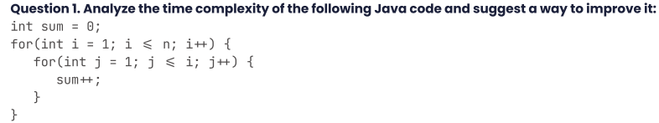

Time complexity :- O(n2)

To improve this we can use single loop whose complexity is O(n). Because te purpose of code is nothing more than just increasing the value for certain times.



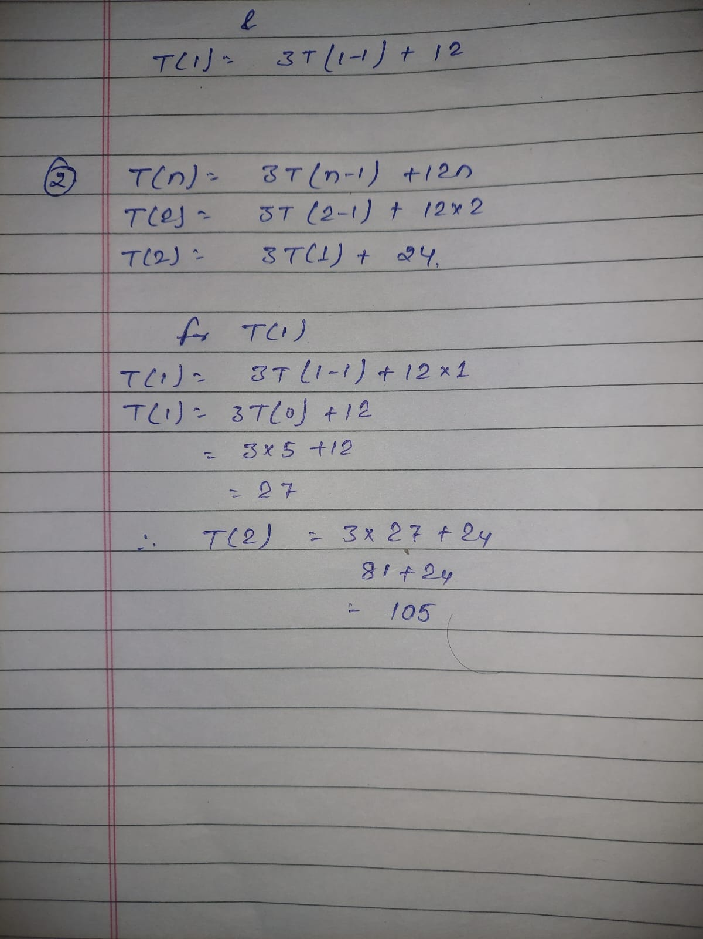



**1D Arrays Assignment Questions**

**Q1: Write a program to print the sum of all the elements present on even indices in the given array. Input 1: arr[] = {3,20,4,6,9} Output 1: 16**

**Input 1: arr[] = {4,3,6,7,1} Output 1: 11**

import java.util.Scanner;

public class EvenIndicesSum{

    public static void main(String[] args) {

        int arr[] =new int[5];

        int sum=0;

        Scanner sc =new Scanner(System.in);

        for(int i=0;i<arr.length;i++){

            arr[i]=sc.nextInt();

            if(i%2==0){

                sum=sum+arr[i];

            }

        }

        sc.close();

        System.out.println(sum);

    }

}

**Q2: Write a program to traverse over the elements of the array using for each loop and print all even elements.**

**Input 1: arr[] = {34,21,54,65,43} Output 1: 34 54**

**Input 1: arr[] = {4,3,6,7,1} Output 1: 4 6**

import java.util.Scanner;

public class TraverseForEach {

    public static void main(String[] args) {

        int arr[] =new int[5];

        Scanner sc =new Scanner(System.in);

        for(int i=0;i<arr.length;i++){

            arr[i]=sc.nextInt();

        }

        for (int i : arr) {

            if(i%2==0){

                System.out.println(i+" ");

            }

        }

        sc.close();

    }

}

**Q3: Write a program to calculate the maximum element in the array.**

**Input 1: arr[] = {34,21,54,65,43} Output 1: 65**

**Input 1: arr[] = {4,3,6,7,1} Output 1: 7**

import java.util.Scanner;

public class MaxInArray {

    public static void main(String[] args) {

        int arr[] =new int[5];

        Scanner sc =new Scanner(System.in);

        for(int i=0;i<arr.length;i++){

            arr[i]=sc.nextInt();

        }

        int max=arr[0];

        for (int i : arr) {

            if(i>max){

                max=i;

            }

        }

        System.out.println(max);

        sc.close();

    }

}

**Q4: Write a program to find out the second largest element in a given array.**

**Input 1: arr[] = {34,21,54,65,43} Output 1: 54**

**Input 1: arr[] = {4,3,6,7,1} Output 1: 6**

import java.util.Scanner;

public class MaxInArray {

    public static void main(String[] args) {

        int arr[] =new int[5];

        Scanner sc =new Scanner(System.in);

        for(int i=0;i<arr.length;i++){

            arr[i]=sc.nextInt();

        }

        int max=arr[0], semax=arr[0];

        for (int i : arr) {

            if(i>max){ //agr koi max se jyada hai

                semax=max; //to av ke max ko second max me daal do

                max=i;// aur max ko update kr do

            }

        }

        System.out.println(semax);

        sc.close();

    }

}

**Q5: Given an array. Find the first peak element in the array. A peak element is an element that is greater than its just left and just right neighbor.**

**Input 1: arr[] = {1,3,2,6,5} Output 1: 6**

**Input 2:  arr[] = {1 4,7,3,2,6,5} Output 1: 7**

public class PeakElement {

    public static void main(String[] args) {

        // int arr[]={1,4,7,3,2,6,5};

        int arr[]={1,3,2,6,5};

        for(int i=1;i<arr.length-1;i++)

        if(arr[i]>arr[i+1] && arr[i]>arr[i-1]){

            System.out.println(arr[i]);

            break;

        }

    }

}

**2D Arrays Assignment Questions**

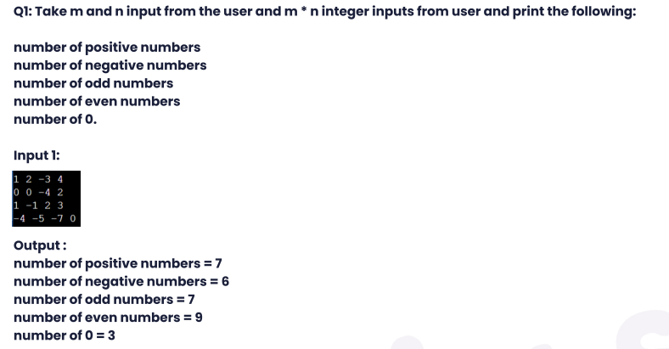

import java.util.Scanner;

public class TwoDArrayAssign1 {

    public static void main(String[] args) {

        Scanner sc=new Scanner(System.in);

        int m=sc.nextInt();

        int n=sc.nextInt();

        int arr[][]=new int[m][n];

        for(int i=0;i<m;i++ ){

            for(int j=0;j<n;j++){

                arr[m][n]=sc.nextInt();

            }

        }

        int positive=0, negative=0,odd=0,even=0,zero=0;

        for(int i=0;i<m;i++ ){

            for(int j=0;j<n;j++){

                if(arr[i][j]>0){

                    positive++;

                }

                if(arr[i][j]<0){

                    negative++;

                }

                if(arr[i][j]==0){

                    zero++;

                }

                if(arr[i][j]%2==0){

                    even++;

                }

                if(arr[i][j]%2 != 0){

                    odd++;

                }

            }

        }

        System.out.println("number of positive numbers = "+positive);

        System.out.println("number of negative numbers = "+negative);

        System.out.println("number of odd numbers = "+odd);

        System.out.println("number of even numbers = "+even);

        System.out.println("number of 0 = "+zero);

    }

}

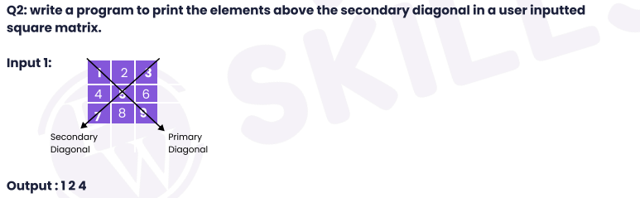

import java.util.Scanner;

public class TwoDArrayAssign2 {

    public static void main(String[] args) {

        Scanner sc=new Scanner(System.in);

        int n=sc.nextInt();

        int arr[][]=new int[n][n];

        for(int i=0;i<n;i++ ){

            for(int j=0;j<n;j++){

                arr[i][j]=sc.nextInt();

            }

        }

        for(int i=0;i<n;i++){

            for(int j=0;j<n;j++){

                if(i+j<n-1)

                System.out.print(arr[i][j]+ " ");

            }

        }

    }

}

import java.util.Scanner;

public class TwoDArrayAssign3 {

    public static void main(String[] args) {

        Scanner sc=new Scanner(System.in);

        int n=sc.nextInt();

        int arr[][]=new int[n][n];

        for(int i=0;i<n;i++ ){

            for(int j=0;j<n;j++){

                arr[i][j]=sc.nextInt();

            }

        }

        for(int i=0;i<n;i++ ){

            for(int j=0;j<n;j++){

                if(i==j || (i+j)==n-1){

                    System.out.print(arr[i][j]+" ");

                }

            }

        }

    }

}

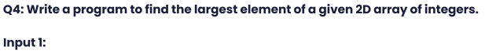

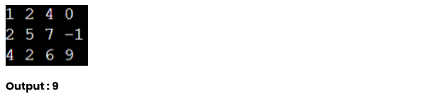

import java.util.Scanner;

public class TwoDArrayAssign4 {

    public static void main(String[] args) {

        Scanner sc=new Scanner(System.in);

        int m=sc.nextInt();

        int n=sc.nextInt();

        int arr[][]=new int[m][n];

        for(int i=0;i<m;i++ ){

            for(int j=0;j<n;j++){

                arr[i][j]=sc.nextInt();

            }

        }

        int max=arr[0][0];

        for(int i=0;i<m;i++){

            for(int j=0;j<n;j++){

                if(arr[i][j]>max){

                    max=arr[i][j];

                }

            }

        }

        System.out.println(max);

    }

}

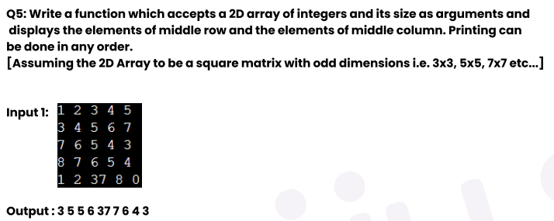

import java.util.Scanner;

public class TwoDArrayAssign5 {

    public static void func(int arr[][], int n){

        for(int i=0;i<n;i++ ){

            for(int j=0;j<n;j++){

                if(i==n/2 || j==n/2){

                    System.out.println(arr[i][j]);

                }

            }

        }

    }

    public static void main(String[] args) {

        Scanner sc=new Scanner(System.in);

        int n=sc.nextInt();

        int arr[][]=new int[n][n];

        for(int i=0;i<n;i++ ){

            for(int j=0;j<n;j++){

                arr[i][j]=sc.nextInt();

            }

        }

        func(arr,n) ;

    }

}